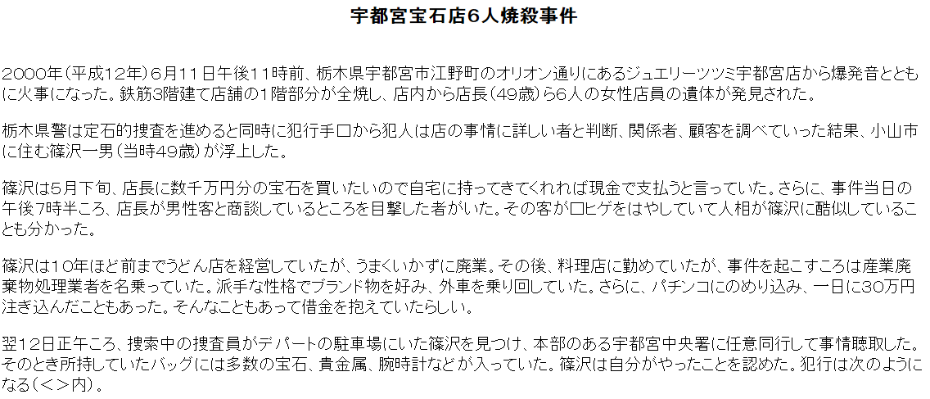
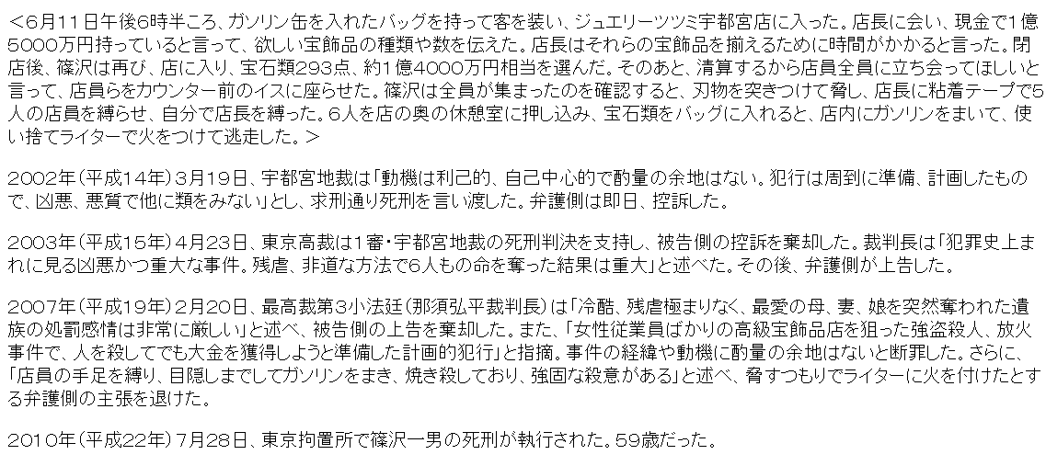
出典：

宇都宮宝石店6人焼殺事件 - DTI

www.maroon.dti.ne.jp/knight999/utunomiya.htm

